AO ILMO SR PREGOEIRO RESPONSÁVEL PELO PREGÃO ELETRÔNICO Nº 14/2025 - CÂMARA MUNICIPAL DE SENHORA DOS REMÉDIOS
ref:. pregão eletrônico nº 14/2025
objeto: aquisição de fragmentadoras de papel (item 11)

A 317 IMPORTS COMERCIO IMPORTACAO E EXPORTACAO LTDA, pessoa jurídica de direito privado inscrita no CNPJ: 39.327.193/0002-06, vem à presença do Ilmo. Sr. Pregoeiro responsável, neste ato representada por quem ao final esta subscreve, apresentar IMPUGNAÇÃO AO EDITAL em epígrafe, nos termos do art. 24 do Decreto Federal n.º 10.024/2019, bem como nos princípios básicos que regem a Administração Pública e aqueles inerentes ao procedimento licitatório, nos fatos e fundamentos jurídicos a seguir:
Súmula nº 177 TCU - A definição precisa e suficiente do objeto licitado constitui regra indispensável da competição, até mesmo como pressuposto do postulado de igualdade entre os licitantes, do qual é subsidiário o princípio da publicidade, que envolve o conhecimento, pelos concorrentes potenciais das condições básicas da licitação, constituindo, na hipótese particular da licitação para compra, a quantidade demandada em uma das especificações mínimas e essenciais à definição do objeto do pregão.
Na formação do termo de referência, exigências exageradas e/ou desnecessárias é que oneram o estado. Deve-se portanto, repudiar eventuais direcionamentos quando das especificações técnicas, em consonância com os princípios da ampla competitividade, da isonomia, da moralidade, da igualdade, conforme estabelece o art. 3º do Decreto 10.024/2019:
Art. 3º - Decreto 10.024/2019:
XI - termo de referência - documento elaborado com base nos estudos técnicos preliminares, que deverá conter:
    - a definição do objeto contratual e dos métodos para a sua execução, vedadas especificações irrelevantes ou desnecessárias, que limitem ou frustrem a competição ou a realização do certame;
Conforme dispositivo, são vedadas especificações supérfluas ou irrelevantes que limitem, frustrem ou restrinjam a competição, no caso, um alimentador automático que é de oferta limitada e que mais que triplica o preço unitário do equipamento, conforme se provará adiante.
Especificações excessivas e supérfluas que ocasionem restrição ao caráter competitivo são causas de nulidade, nos termos do art. 71 e 148 da Nova Lei de Licitações (Lei 14.133/2021), já em vigor:
Art. 71. Encerradas as fases de julgamento e habilitação, e exauridos os recursos administrativos, o processo licitatório será encaminhado à autoridade superior, que poderá:
1º Ao pronunciar a nulidade, a autoridade indicará expressamente os atos com vícios insanáveis, tornando sem efeito todos os subsequentes que deles dependam, e dará ensejo à apuração de responsabilidade de quem lhes tenha dado causa.
Art. 148. A declaração de nulidade do contrato administrativo requererá análise prévia do interesse público envolvido, na forma do art. 147 desta Lei, e operará retroativamente, impedindo os efeitos jurídicos que o contrato deveria produzir ordinariamente e desconstituindo os já produzidos.

I - DO OBJETO (item 11):
Trata-se de pregão visando a aquisição de fragmentadoras de papel, que conforme descritivo, deverá possuir as seguintes características:
Fragmentadora modelo para escritório; com capacidade máxima no dispenser para fragmentar de no mínimo 150 folhas a4(75g/m²);

Quantidade: 02 unidades / Valor unitário: R$ 5.883,63

A máquina do termo de referência é um modelo Tilibra GBC/REXEL versão 150X, que custa no site oficial da Tilibra R$ 3.990,00 e na verdade tem capacidade de corte de 8 folhas por vez e espaço na gaveta alimentadora automática para 150 folhas.
Não se trata de uma fragmentadora industrial, mas de uma fragmentadora de pequeno porte para apenas 08 à 10 folhas por vez, dada sua baixa potência de apenas 152 watts no modelo Tilibra 150X. A capacidade de 150 folhas refere-se ao tamanho do compartimento alimentador.
Além disso, este modelo não possui as navalhas de corte, cilindros e pentes raspadores metálicos, mas sim, fabricados em plástico, com baixa durabilidade.
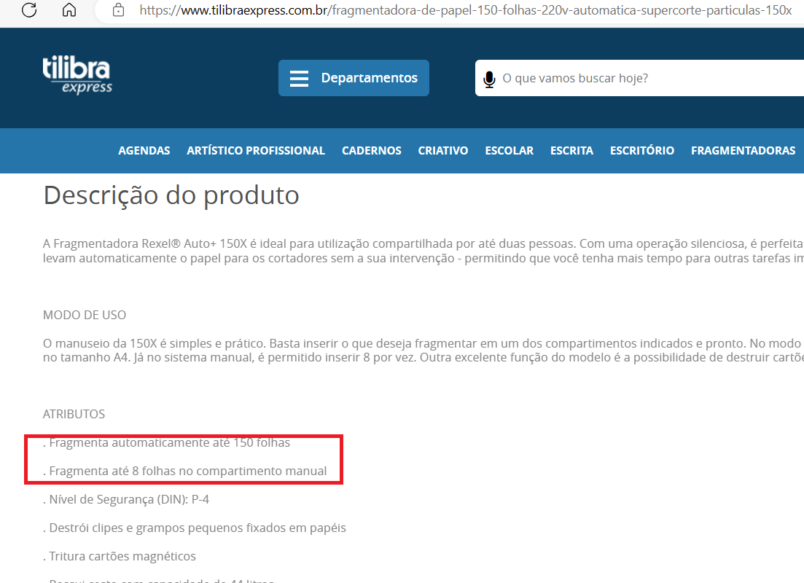
O modelo Tilibra 150X (versões 150X GBC de 127 volts, ou 150X REXEL de 220v) são modelos de alto custo (no site oficial da Tilibra esta fragmentadora é vendida por R$ 3.990,00) sendo modelos de construção frágil (possuem baixa capacidade de corte para apenas 08 folhas por vez e todo sistema de corte fabricado em plástico, tendo pentes raspadores, engrenagens em plástico/pvc). Uma fragmentadora de construção similar que corta 08 folhas por vez, custa em média de R$600,00 a R$ 1.000,00.
Mantendo as características da fragmentadora automática 150X da marca Tilibra, a competitividade fica restrita como é possível observar pelos inúmeros anexos PDF de anulação e revogação de certames licitatórios em vista da flagrante restrição ao caráter competitivo que beneficia esta marca em detrimento de todo o segmento do mercado.
Sobre as fragmentadoras com gaveta alimentadora para 150 folhas, esclarecemos que esta não é a capacidade real de corte do equipamento mas sim o espaço que a máquina dispõe no compartimento, onde cabem 150 folhas. A capacidade real deste modelo é de apenas 8 folhas por vez, muito inferior às fragmentadoras na faixa de preço de R$ 3.990,00, valor pelo qual a TILIBRA GBC/REXEL 150X é comercializada.
Antigamente a Tilibra dispunha de máquinas com a nomenclatura Swingline 130X. Essa fragmentadora Swingline Rexel 130X (que saiu de linha de produção/não é mais fabricada) tinha um custo unitário estimado no varejo à partir de R$ 1.794,00 (recondicionada) e R$ 2.990,00 nova no site oficial, porém mesmo a 150X (custo atual R$ 3.999,00 nova) se trata de um equipamento com baixo desempenho com baixíssima capacidade de corte, apenas 8 folhas simultâneas no modelo 150X, com tempo de resfriamento do motor de 60 minutos.
https://www.tilibraexpress.com.br/fragmentadora-recondicionada-130-folhas-127v-automatica-corte-em-particulas-130x
A Tilibra 130X tinha capacidade real para apenas 6 folhas por vez (espaço interno para 130 folhas na gaveta alimentadora), enquanto a Tilibra GBC 150X (de 110 volts) e a Tilibra Rexel 150X (de 220v) tem capacidade real para 8 folhas por vez (e 150 folhas no espaço interno da gaveta alimentadora).

O modelo do edital é uma fragmentadora com alimentação automática, isto é, que possui uma gaveta alimentadora com espaço interno para 150 folhas. A capacidade real de fragmentação é de 08 folhas na Tilibra 130X (versão atual GBC 127 volts ou REXEL 220 volts), como pode ser consultado no site oficial:
https://www.tilibraexpress.com.br/fragmentadora-de-papel-150-folhas-127v-automatica-supercorte-particulas-150x
https://www.tilibraexpress.com.br/fragmentadora-de-papel-150-folhas-220v-automatica-supercorte-particulas-150x
Neste modo automático, as 150 folhas não são fragmentadas de uma vez mas lentamente uma a uma, sendo que a fragmentadora demora para fragmentar a resma de 150 folhas, devido a seu regime intermitente (não contínuo) operando por cerca de 30 minutos ligada e necessitando intervalo de repouso de 60 minutos para resfriamento do motor, onde permanece ociosa (veja especificações no site oficial acima).
Como podemos perceber, a capacidade de 150 folhas nos atuais modelos (Tilibra GBC e Tilibra REXEL) não é a capacidade real do modelo e sim o espaço interno na gaveta alimentadora, pois neste modo de operação as folhas são depositadas no compartimento e puxadas lentamente uma a uma.
Apesar de haver esses modelos, a competitividade é restrita pois a oferta do objeto está limitado às revendas autorizadas desta empresa Tilibra, alternativamente há um modelo da marca Aurora.
Isto pois, o descritivo remete ao modelo autofeed (alimentação automática) que somente esses 2 fabricantes comercializam, pois se trata de uma fragmentadora com capacidade real para 8 à 10 folhas, e não 150 folhas, que é o tamanho do compartimento/gaveta alimentadora.
Sugere-se a reavaliação das características do objeto para afastar o direcionamento e viabilizar a oferta, sugerindo-se a compra de modelos convencionais que são de melhor qualidade, pois com o valor de referência é possível adquirir fragmentadoras convencionais robustas, de alta performance, com velocidade de 23m/min, tempo de uso contínuo sem paradas para resfriamento do motor e todo sistema de corte metálico (sem peças plásticas como os modelos autofeed).
Perceba então que por conta do alimentador automático, a disputa fica limitada apenas aos modelos autofeed Tilibra 150X e Aurora, deixando de fora todos os outros equipamentos convencionais existentes no mercado, que tem especificações melhores por menores preços.
Considere que este modelo com gaveta alimentadora tem um custo elevado mas possui sistema de corte todo em plástico, e não em metal, por isso são de baixa durabilidade e assim, o contratante não poderá pagar quase R$ 4.000,00 do preço de mercado, valor acima do estimado em edital, em uma fragmentadora com capacidade de corte de apenas 8 folhas e que tenha todo sistema de corte em plástico (pentes, navalhas e engrenagens), quando uma fragmentadora desta capacidade e nível de segurança em partículas (igual a Tilibra Rexel 130X/Tilibra GBC 150X) , porém sem o alimentador tipo gaveta, custa no mesmo importador, meros R$ 649,00, e sem avaliar outras soluções disponíveis no mercado.

https://www.tilibraexpress.com.br/fragmentadora-de-papel-8-folhas-corte-em-particulas-127v-px08-04

Fragmentadora GBC para 08 folhas, sem o alimentador automático que caracteriza os modelos autofeed da linha 150X (Rexel e GBC): R$ 649,00
Portanto é essencial revisar a necessidade de adquirir uma fragmentadora automática de alto custo, que além de custar muito caro por conta de uma característica supérflua, é de baixa produtividade e possui inúmeros inconvenientes na sua utilização por usar internamente pentes raspadores e engrenagens plásticas, além das latentes incompatibilidades com o descritivo técnico do item no edital, vez que comprovado que o termo referencial restringe a competitividade em afronta aos princípios e normas da Lei 8.666/93 e Decreto 10.024/2019, sugerindo-se a adoção da especificação de uma fragmentadora convencional, que favorece a competitividade pois é amplamente encontrada no mercado.
Conforme decisões em PDF anexas como a emitida pelo Tribunal de Contas do Estado do Mato Grosso em anexo, as especificações acima estão restritivas pois o termo referencial adotado, aparentemente de forma involuntária, remete para o modelo com gaveta alimentadora como a Tilibra 150X (versão GBC ou REXEL que diferem apenas na voltagem) em detrimento da ampla competitividade, pois impede a oferta de fragmentadoras convencionais que tem especificações melhores, são mais rápidas e com construção mais robusta, mas são preteridas em prol de uma especificação supérflua (a gaveta automática).
O TCU já se posicionou por meio do processo TC 022.991/2013-1 a respeito de que as especificações exatas de um mesmo modelo pode ocasionar direcionamento em mercado em que há pluralidade de fornecedores, como o das fragmentadoras, onde no caso a disputa ficará limitada apenas aos poucos modelos com gaveta alimentadora como a TILIBRA 150X (GBC e REXEL).
https://contas.tcu.gov.br/juris/Web/Juris/ConsultarTextual2/Processos.faces?textoPesquisa=022.991%2F2013-1&

Veja no link acima, deliberações do Acórdão AC-2383-35/14-P:
“Mas é exatamente esse o procedimento que deveria adotar para seguir a legislação e os princípios constitucionais de impessoalidade e de isonomia entre os licitantes. A empresa pública precisa relacionar, dentre as fragmentadoras disponíveis no mercado, aquelas que atendem à sua necessidade. Apenas após essa identificação deve elaborar o termo de referência, pois de nada serve aquele cujas exigências não são atendidas por nenhum modelo. E, se apenas um equipamento ou uma marca atender a especificação, em mercado de oferta diversificada, esse termo é supostamente dirigido e, portanto, passível de anulação”.
Com especificações mínimas que remetem ao modelo TILIBRA 150X, o termo referencial restringe a disputa a modelos com gaveta alimentadora e não permite a oferta de fragmentadoras convencionais de melhor qualidade no certame além do citado modelo TILIBRA 150X e afins, pois embora sejam especificações mínimas, trata-se de uma fragmentadora automática, de oferta restrita no mercado.
A restrição para os modelos com gaveta alimentadora como o da marca TILIBRA tem sido uma constante causa de revogação de licitações ou cancelamento de itens no COMPRASNET, em virtude dos códigos CATMAT inseridos no sistema que involuntariamente direcionam o objeto das licitações para este fabricante.
Prova disso é a recente anulação do item fragmentadoras do pregão nº 2/2020 do Tribunal de Contas do Estado do Mato Grosso, UASG: 972002), conforme parecer em anexo e transcrição abaixo:

TRIBUNAL DE CONTAS DO ESTADO DE MATO GROSSO AVISO DE CANCELAMENTO DO LOTE 5 – FRAGMENTADORA - PREGÃO ELETRÔNICO PARA REGISTRO DE PREÇO N° 02/2020 O Tribunal de Contas do Estado de Mato Grosso, por meio de seu Pregoeiro Oficial, conforme Portaria nº 004/2020, de 05.02.2020, publicada no Diário Oficial de Contas, em cumprimento à Lei Federal nº 8.666/93, após análise do pedido de impugnação da licitante, visando ampliar a participação de maior número de empresas, o pregoeiro comunica o CANCELAMENTO do Item 13 cadastrado no Comprasnet, na qual refere ao Lote 05 do Edital, conforme abaixo relacionado: LOTE 5 DO EDITAL – FRAGMENTADORA – CANCELADO. ITEM ESPECIFICAÇÃO QUANT UNID. VALOR UNIT. VALOR GLOBAL 1 FRAGMENTADORA AUTOMATICAMENTE ATÉ 130 FOLHAS; FRAGMENTA ATÉ 6 PÁGINAS NO COMPARTIMENTO MANUAL; TRITURA CARTÕES MAGNÉTICOS; POSSUI CESTO COM CAPACIDADE DE 26 LITROS; FRAGMENTA NO COMPARTIMENTO MANUAL GARANTIA DE 1 ANO CONTRA DEFEITOS DE FABRICAÇÃO; VOLTAGEM: 127V 18 unid R$ R$ VALOR TOTAL R$ O lote ora cancelado será objeto de nova licitação, após correção do descritivo, permitindo maior participação e observando as necessidades desta Autarquia. IMPORTANTE – Os demais Lotes do pregão relacionado permanecem inalterados, cujas propostas serão abertas na data e horário previsto no Edital.
Edson Palma Ribeiro Pregoeiro Oficial

Diversas unidades tem evitado o direcionamento das especificações em prol da competitividade, ampliando-se a participação e garantindo acesso aos particulares aos contratos em igualdade de condições, como é o caso da Prefeitura de Paulínia/SP que anulou em 24/11/2022 edital direcionado para o modelo de fragmentadora Tilibra modelo Autofeed (com gaveta alimentadora):
http://www.paulinia.sp.gov.br/uploads/editais/2022/pe-207-2022-MANIFESTACAO_A_IMPUGNACAO_EBA_OFFICE.pdf
“PREFEITURA MUNICIPAL DE PAULÍNIA
Continuação de Protocolado n° 22589/2022 fl.
A Divisão de Licitações
Tomo ciência da Impugnação referente ao Pregão Eletrônico no 207/2022 — AQUISIÇÃO DE FRAGMENTADORA DE PAPEL apresentada pela empresa EBA OFFICE COMERCIO DE MAQUINAS PARA ESCRITORIO LTDA, CNPJ:09.015.414/0001-69, as Os. 170 a 207. Em resposta a Impugnação apresentada declaramos que esta Municipalidade preza por todos os princípios norteadores do Processo LicitatÓrio, em especial os princípios da Economicidade, Isonomia e Competitividade visando sempre a maior economia ao Erário Público com a melhor qualidade possível. Sendo que a licitação deve ser conduzida de modo a ampliar a participação do particular, oportunizando de forma igualitária que aqueles detentores de capacitação elementar a execução do objeto licitado, possam concorrer para a satisfação daquele interesse público.
Em resumo a impugnante informa que devido ao descritivo do item 01 Fragmentadora ocorre direcionamento para os modelos 300X da Tilibra do tipo autofeed, observando todo o exposto na impugnação acolho o pedido e determino a suspensao da data designada para a sessão de abertura do referido Pregão, visando a adequação do descritivo para nova publicação.
Segue para continuidade do processo licitatório com a urgência que o caso requer.
SMS, 24/11/2022.”
Sugere-se que esta Administração reavalie se essa solução é adequada refazendo a pesquisa de preços e especificações de acordo com melhores opções no mercado, que dispõe de alta variedade de modelos de fragmentadoras bastante superiores, por ser de funcionamento contínuo pleno, ininterrupto, isto é, sem pausas para resfriamento do motor, alta capacidade de corte e desempenho e de custo mais baixo e baixo índice de manutenção, sendo de alta durabilidade , por se tratar de uma máquina robusta cujos mecanismos de corte são integralmente fabricados em metal, e não em plástico como as automáticas autofeed, além de uma relação de fornecedores especializados e desvinculados para pesquisa de especificações e cotação, pois há diversos modelos na categoria em pluralidade de fornecedores, garantindo-se assim além da vantajosidade técnica das especificações, também economicidade de preço advinda da disputa de lances.
Igualmente decidiu o Tribunal de Justiça do Estado do Piauí (anexo):
PROCESSO SEI Nº. 676-97.2023.4.01.8011
PREGÃO ELETRÔNICO Nº. 09/2023

Trata-se de impugnação ao edital do Pregão Eletrônico 09/2023 apresentado pela empresa EBA OFFICE COMÉRCIO DE MÁQUINAS PARA ESCRITÓRIO LTDA, e ouvida a Seção de Administração de Patrimônio - SEPAT setor que confeccionou o Termo de Referência.
1) Recurso tempestivo;
2) Apreciação
2.1 Insurge, a impugnante, quanto a:
    - A) Restrição à competitividade em relação ao item 28 ( Fragmentadora de Papel) alegando que a especificação constante no Termo de Referência se refere à marca Tilibra modelo Swingline.
RESPOSTA:
Diante dos argumentos apresentados, a Sessão de Administração e Patrimônio, setor requisitante da presente contratação, manifestou no sentido de cancelar o item 28, em virtude da exigência de gaveta para fragmentação automática, uma vez que essa característica reduzirá a competitividade, o que não é interesse da Administração, ainda, verificando os demonstrativos indicados pela empresa em sua impugnação, e em outras fontes, conclue-se que a máquina com gaveta trabalha de forma mais lenta, reduzindo a eficiência durante os processos de descarte de documentos.
3) Decisão:
Pelos motivos elencados, assiste razão à Impugnante, de forma a efetuar o CANCELAMENTO do item 28 (fragmentadora de papel) assim que o sistema permitir, o que só deve ser feito após o encerramento da fase de disputa do certame no dia da realização do Pregão.
O certame prosseguirá normalmente para os demais itens.
Teresina, 24/10/2023
Roberta da Silva Freire
Pregoeira
Já o Tribunal de Justiça do Distrito Federal reconheceu no âmbito do pregão 43/2023 (anexo PDF) que a especificação de fragmentadora do tipo autofeed (150X) é de baixa qualidade, cancelando o item para a adoção de especificação convencional mais robusta que proporcione a ampliação da competitividade (decisão em anexo):
DA RESPOSTA
Instado a se manifestar acerca dos questionamentos, em apoio a esta Pregoeira a Área Técnica Demandante emitiu o seguinte Parecer sobre a matéria (19205193): "Trata-se de apreciação e posicionamento do pedido de impugnação formulado pela empresa EBA OFICCE COMÉRCIO DE MÁQUINAS PARA ESCRITÓRIOS LTDA 19202215 19202333, referente ao Edital do Pregão nº 43/2023 (19170341), cujo objeto é aquisição de equipamentos de audiovisual portáteis, equipamentos fotográficos, dispositivos de edição de imagem, e acessórios. Não obstante os argumentos apresentados pela empresa e reanalisadas as especificações constantes do Termo de Referência 18871164, especificamente do item 16, este Nuasg entende que o instrumento necessita ajustes, no sentido de ampliar a concorrência e primar pela qualidade do objeto a ser adquirido. Face ao exposto, pugna este Núcleo pelo cancelamento do item em questão e prosseguimento dos demais."
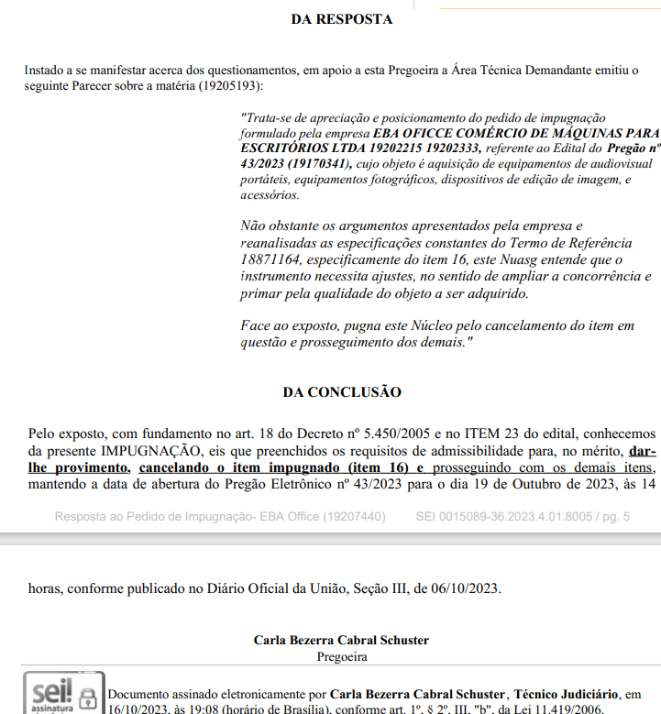
Estes modelos autofeed com gaveta alimentadora são fabricados com engrenagens plásticas de construção frágil, é uma máquina que costuma ter problemas com quebra de peças por conta disso, já que a Tilibra importa as máquinas da China e vendem aqui no Brasil bem mais caro pois está sem concorrência devido a essa gaveta alimentadora.

Veja pelas reclamações abaixo que os modelos autofeed costumam apresentar bastante problema com quebra de peças (engrenagens):

https://www.reclameaqui.com.br/tilibra-produtos-de-papelaria/03-fragmentadora-de-papel-150-folhas-220v-automatica-supercorte-particulas_JakBQtc1_W1geBL7/

https://www.reclameaqui.com.br/tilibra-produtos-de-papelaria/fragmentadora-falta-de-pecas_jDf3crt8Ioqps2Bx/

https://www.reclameaqui.com.br/tilibra-produtos-de-papelaria/problema-com-fragmentadora-falta-de-pecas_BCRiyLG7924Noq3a/

https://www.reclameaqui.com.br/tilibra-produtos-de-papelaria/fragmentadora_OgB4fWQmUt5ecL9W/

https://www.reclameaqui.com.br/tilibra-produtos-de-papelaria/fragmentadora-apresentou-defeito-garantia-nao-resolve-telefone-do-sac-nao_U2ud5o6XJ2515I3e/

https://www.reclameaqui.com.br/tilibra-produtos-de-papelaria/fragmentadora-sem-assistencia_6Mwxc6REDD_49G-R/

REGIME DE FUNCIONAMENTO CONTÍNUO SEM PARADAS CONSTANTES POR SUPERAQUECIMENTO DO MOTOR:
Pelo valor de R$ 3.990,00 que esta fragmentadora autofeed (com gaveta de alimentação automática) é comercializada, é possível adquirir uma fragmentadora robusta com todo sistema de corte em peças metálicas (a Tlibra 150X é fabricada toda em plástico) e com regime de funcionamento contínuo.
O modelo TILIBRA150X (versão GBC 127v ou REXEL 220v) funciona de forma intermitente em ciclos de uso curtos em operação com intervalo de repouso de 60 minutos para resfriamento do motor.
Veja que este modelo Autofeed de 150 folhas fica ocioso por cerca de 60 minutos em pausa para resfriamento do motor. Ou seja, a cada ciclo de uso, a fragmentadora entra em repouso de 60 minutos.
Desta forma poderão ser ofertadas máquinas inadequadas de funcionamento em ciclos, com parada para resfriamento do motor que são de regime intermitente, isto é, em ciclos, onde a máquina opera por determinado período, e após esquentar demais, entra em repouso para resfriamento do motor.
Fragmentadoras que funcionam dessa maneira, operam por meio de um sensor térmico que controla a temperatura, mas que eventualmente pode falhar, caso em que a máquina continuará a funcionar mesmo com uma temperatura elevada, o que pode ocasionar a queima do motor.
Cabe informar que há no mercado fragmentadoras de origem do sudeste asiático que apresentam funcionamento insatisfatório devido à baixa qualidade desses sensores, que com o tempo, deixam de ser eficientes.
A admissão no edital de um regime de funcionamento intermitente conduz a oferta de fragmentadoras mais frágeis e mais baratas, que são aquelas máquinas de funcionamento intermitente (funcionam por alguns minutos ligada e após atingirem determinada temperatura e superaquecerem, ficam inativas para aguardar o resfriamento do motor). Alguns modelos importados da China funcionam de forma intermitente por poucos minutos pois superaquecem, ficando ligadas por apenas alguns minutos e ficam em descanso (ociosa) resfriando o motor por longas pausas, até resfriar completamente e poder operar novamente.
Diante da especificação ruim do edital, serão ofertadas fragmentadoras como as apontadas acima, em regime intermitente, havendo grandes chances desta Administração receber propostas de modelos que funcionam por poucos minutos ligada, como por exemplo, funcionam com intervalo de repouso (por esquentar demais) de cerca de 60 minutos para resfriamento, operando de forma intermitente o tempo todo, sendo inconvenientes para uso em escritório.
Considere ainda que o Brasil é um país tropical que atinge altas temperaturas na maior parte do ano, tendo poucos meses de temperatura amena, quase sempre os dias registram temperaturas acima de 30º, o que potencializa o superaquecimento e a ociosidade da fragmentadora de papel que opera com um motor térmico.
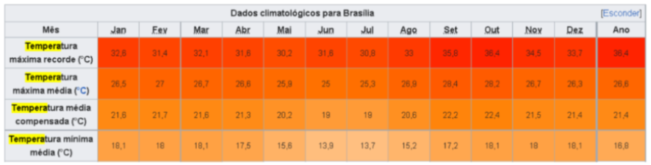
Assim a estimativa de uma máquina importada fabricada na China que possui tempo de uso intermitente com grande intervalo para repouso por superaquecimento para resfriamento do motor, mostra-se inadequada para utilização do item no Brasil, pois estes minutos de operação referem-se apenas ao primeiro acionamento, sendo que somente quando a fragmentadora atingir um ponto de total resfriamento é que serão estimados outros tempo de repouso para uso, com outra estimativa de tempo de repouso a depender das condições climáticas do ambiente.
Esta especificação torna a aquisição com risco de compra ruinosa e contradiz aquele disposto no Decreto 10.024/2019 que embora determine que a ampliação da disputa seja uma prioridade, esta não deve ser valorizada a ponto de contrariar os interesses da Administração, na boa aplicação do erário, que deve ser gasto de forma eficiente e gerencial.
A proposta mais vantajosa, finalidade básica da Licitação, induz que a compra pública deve atender ao binômio da qualidade mínima x economicidade, nesta ordem e não o contrário. Significa que o bom emprego do erário está ligado à aquisição de bens duráveis e de qualidade mínima, que, desconsideradas especificações onerosas e supérfluas, que são vedadas, sirvam para garantir eficiência na atividade estatal e no desempenho dos servidores no âmbito da rotina administrativa de trabalho. Mais do que isso, uma compra bem realizada implica que a Administração economizará verba pública pela desnecessidade de gastos com manutenções e até mesmo novas compras decorrentes dos bens de má qualidade que adquiriu anteriormente.
Uma vez que o critério de julgamento do menor preço induz que alguns fornecedores, em detrimento da qualidade mínima do bem, ofertarão máquinas de qualidade inferior, mais baratas e que atenderão às necessidades do Estado para uso do bem à curto prazo, porém gerarão prejuízo com constantes gastos de manutenção além do período de garantia, além da provável perda total de equipamentos que quebrarem após queima de motor.
Veja que a omissão do edital quanto ao regime de funcionamento dá margem para serem ofertadas máquinas que embora funcionem continuamente por certos períodos, param de funcionar após determinado tempo de uso para resfriamento do motor (regime intermitente).
O valor de referência permite a oferta de fragmentadoras robustas com sistema de corte todo metálico e tempo de funcionamento ininterrupto de 60 minutos no mínimo, havendo diversos modelos no mercado com motor preparado para uso de forma contínua em escritório para atender a demanda de diversos usuários do setor.
Para evitar que a fragmentadora trabalhe em regime de sobrecarga, é fundamental que ela seja projetada para funcionamento contínuo, com motor adequado para a tarefa que a máquina deverá realizar.
Pelas razões expostas, recomenda-se que seja retificado o termo de referência do edital, para ser expressamente indicado como requisito de aceite, que a fragmentadora possua regime de funcionamento contínuo mínimo de 60 minutos minutos sem paradas para resfriamento do motor, o que é razoável e proporcional considerando o porte da máquina e uma jornada diária de trabalho de 8 horas a que o equipamento ficará sujeito a uso em escritório (dentro da repartição), garantindo-se assim não só a qualidade do bem, mas também a ampla participação de fornecedores, pois há no mercado pluralidade de fornecedores que atendam a especificação, para evitar problemas de manutenções frequentes decorrente da queima ou mau funcionamento.
Vídeo que mostra o mal funcionamento de fragmentadora de papel em vista do superaquecimento que acarreta inúmeros outros problemas como o atolamento, a impossibilidade de reversão do papel e até mesmo a quebra de pentes raspadores e engrenagens plásticas dos modelos de entrada em virtude da necessidade de retirada à força do papel atolado quando há o travamento por excesso ou o mau funcionamento quando o resfriamento não é eficiente (regime intermitente):
Parte 1:
https://youtu.be/HFWg1A_-6lA
Parte 2:
https://youtu.be/QC4IzkuplI0
MATERIAL DE FABRICAÇÃO DAS ENGRENAGENS:
Apesar de compra deste modelo ser alto (o modelo 150X da Tilibra custa R$ 3.990,00), o modelo da referência no edital (com gaveta alimentadora para 150 folhas) tem seu conjunto de lâminas de corte, pentes raspadores e engrenagens formado por peças plásticas.
Uma fragmentadora possui um conjunto de cerca de 4 ou 5 engrenagens que conectadas ao sistema de corte, suportam toda a pressão da movimentação destas peças.
Os modelos da Tilibra Autofeed (com gaveta alimentadora) possuem todo sistema de corte formado por engrenagens plásticas e outras peças como pentes raspadores e lâminas em polímero.
Engrenagens fabricadas em plástico sofrem muito desgaste decorrente com o atrito do papel que levam a quebra de peças e gastos com manutenções frequentes. A precisão do corte de uma fragmentadora em partículas (corte cruzado vertical x horizontal, que corta cada resma duas vezes, em 2 sentidos diferentes), e a quantidade de papel inserida faz uma resma muito grossa para fragmentadoras com peças plásticas em seu sistema de corte.
O termo referencial ainda prevê a necessidade de que a fragmentadora seja apta para a destruição eficiente dos papeis, além de outros materiais variados como cds, dvds, clipes, grampos, cartões, materiais rígidos que não são compatíveis com sistemas de corte em plástico/polímero típico das fragmentadoras de papel menos robustas. Estes materiais são muito rígidos e demandam que o sistema de corte seja capaz de suportar o atrito durante o trabalho de fragmentação.
Por este motivo, é altamente recomendável que todas as peças como lâminas de corte, pentes raspadores e engrenagens sejam metálicas pois peças plásticas que poderão quebrar a qualquer momento devido ao desgaste que sofrerão.
Isto levará a uma reação em cadeia onde a Administração verá as máquinas se quebrarem dia após dia devido ao desgaste das engrenagens ocorrer de forma gradativa, sendo que os custos de frete de envio e devolução, mão de obra especializada e peças de reposição, não compensarão, e assim o comprador entra em um ciclo vicioso de quebra e reposição das máquinas por meio de nova licitação, já que o reparo não compensa os gastos após o período de garantia.
Diante da omissão do edital, o termo referencial conduzirá a uma contratação ruinosa pois é falho e não reflete a qualidade necessária para a compra pública ocorrer de acordo com o Princípio da Eficiência, que exige do gestor público que o erário seja aplicado de forma gerencial, ou seja, visando o emprego da verba público em bens de qualidade que serão incorporados ao patrimônio do Estado para que essa compra pública tenha um resultado duradouro.
Ao contrário disso, a falta e falha nas especificações, indica o desperdício de verba pública com uma fragmentadora pouco eficiente e que possui um sistema de engrenagens fabricadas em plástico PVC.
A omissão pela falta de especificações qualitativas mínimas acaba dando margem para a oferta de máquinas que tem todo sistema de corte em plástico, que como se verá adiante, é um material frágil que indica que a incorporação dos bens ao patrimônio público não se dará em conformidade com o Princípio da Eficiência, que pressupõe que os bens incorporados ao patrimônio do Estado atendam ao binômio da qualidade mínima X economicidade, nesta ordem e não o contrário, pois privilegiar a qualidade mínima dos bens indica a aquisição de objetos que durarão anos no patrimônio da Administração sem necessidade de se realizar novas e frequentes aquisições por quebra e perda dos equipamentos, visto que a aquisição de bens frágeis induz ao prejuízo de comprar e descartar após constatado que os reparos e manutenções frequentes por quebra de peças gerará gastos que muitas vezes são superiores até mesmo que o custo do material permanente.
Perceba que isso somente poderá acontecer pois o edital permite pois contém uma falha: A descrição do item é omissa quanto ao material de composição das peças do sistema de corte, como pentes raspadores, lâminas e engrenagens, indicando a aquisição de fragmentadoras frágeis que não terão a durabilidade esperada, e havendo a compra de uma grande quantidade de máquinas como a estimada na presente licitação, os gastos de manutenção após o período de garantia e a possibilidade das fragmentadoras ficarem sem utilização após quebra de peças e necessidade de manutenções frequentes que não compensam o custo da substituição, revelam que a médio prazo esta será uma contratação ruinosa que não prioriza a vantajosidade esperada relativa aos bens que devem ser adquiridos para incorporação no patrimônio público.
Por vantajosidade, entende-se que a compra pública deve-se pautar no princípio da busca pela proposta mais vantajosa. Esta é composta por um binômio, composto da relação entre a maior economicidade esperada com a compra pública, ou seja, o dispêndio dos recursos públicos da forma mais econômica e consciente possível, bem como este deve ser equacionado em conjunto com o fator da qualidade mínima aceitável, em desdobramento do princípio constitucional da eficiência, segundo o qual a aplicação do erário deve ser feita de forma gerencial, visando na compra pública a aquisição de bens duradouros e resistentes, com qualidade e preços baixos, nesta ordem e não o contrário. O menor preço deve ser alcançado pela disputa de preços em etapa de lances competitiva, e não pela mitigação das especificações técnicas dos itens, o que resultaria em contratações ruinosas de objetos de qualidade baixa e alto índice de quebra e manutenções frequentes.
As fragmentadoras são equipamentos que trabalham com energia mecânica, que é a energia que pode ser transferida por meio de força. A energia mecânica total de um sistema é a soma da energia cinética, relacionada ao movimento de um corpo, com a energia potencial, relacionada ao armazenamento podendo ser gravitacional ou elástica.
Ao longo de meses de uso, a rotina fatigante a que os equipamentos seriam submetidos, necessariamente os equipamentos sofrem desgaste, e a omissão do edital quanto ao material das engrenagens que fazem toda a movimentação durante o trabalho de fragmentação traz uma grave incoerência no termo referencial ao admitir-se, pela omissão, alternativamente às engrenagens metálicas (duráveis, feitas de metal rígido), um conjunto de engrenagens todas em plástico ou mistas, que podem ser compostas entre engrenagens em metal com plásticas ou polímero, posicionadas de forma alternada.
Se esta Administração licitar o objeto desta forma, inconvenientemente receberá propostas de fragmentadoras com Engrenagens Plásticas, o que as deixa com um preço menor para o fornecedor, mas sob o custo da menor durabilidade, pois este tipo de material tende a se desgastar e quebrar em pouco tempo de uso.
Se houver nos mecanismos de corte engrenagens feitas de materiais derivados do plástico, ocorrerá que diante de quaisquer travamentos bruscos (inserção acidental de mais folhas que a capacidade máxima da máquina por exemplo) haverá grande risco de dano e a primeira peça que irá quebrar será a engrenagem.
Ou seja, para que a fragmentadora não venha a apresentar quebra em pouco tempo de uso e necessite de manutenções constantes, que não compensam os custos da máquina, é fundamental que seja solicitado que TODAS as engrenagens sejam metálicas.
Todas as empresas que comercializam fragmentadoras, tanto possuem fragmentadoras com engrenagens plásticas, como em engrenagens metálicas. Essa não é uma característica única de uma marca ou revendedor, portanto essa característica poderá ser solicitada, sem que seja restrita indevidamente a competitividade, pois a maioria das fragmentadoras projetadas para uso em escritório, dispõem de todas as engrenagens metálicas, e estas ainda podem ser adaptadas pelo fabricante pela customização do projeto visando maior durabilidade.
Além do mais, uma eventual restrição que se imagine se mostra equilibrada, como já decidiu o Tribunal de Contas da União por meio do Acórdão TC nº AC-2318-34/14-P:quando identificou a pluralidade de modelos existentes e de fornecedores desvinculados que fornecem as fragmentadoras na especificação mais recomendada, inclusive conforme caso concreto verificado junto de licitação realizada pela Agência Nacional do Petróleo no Rio de Janeiro:
- A exigência de as fragmentadoras pretendidas possuírem engrenagens e pentes metálicos, e não de plásticos, serve ao propósito da ANP de adquirir maquinário eficiente e resistente, tendo como base a experiência com as atuais máquinas da Agência: das sessenta cinco fragmentadoras existentes, cinquenta e sete possuem essas características (engrenagens e pentes metálicos), e oito delas não se sabe o material de que são constituídas.
5.1. Há 3 anos foi realizada licitação para o serviço de manutenção preventiva e corretiva das máquinas, mas o certame foi deserto. Desde então, o parque de fragmentadoras permanece operando com uma aplicação mensal de óleo nos pentes cortadores, não havendo registro de engrenagens danificadas ou pentes quebrados. Assim, o material metálico das engrenagens/pentes apresenta grande durabilidade e resistência, garantindo ao maquinário um ciclo de vida duradouro e eficiente frente à rotina fatigante.
5.2. Em 2011 foram adquiridas 12 fragmentadoras com engrenagens/pentes metálicos, e, diante de tal precedente, restou reforçado o raciocínio pela manutenção dos mesmos requisitos no Pregão 8/2013.
5.3. Além disso, os requisitos engrenagens e pentes em material metálico já constavam no corpo do termo de referência desde seu processo de elaboração (peça 26, p. 40) e não foram resultados de indicação de nenhuma empresa.
5.4. A exigência de funcionamento contínuo sem parada para resfriamento do motor foi incluída no edital após avaliação de seu benefício, em decorrência de impugnação que sugeria seu reconhecimento.
5.5. Nos modelos de fragmentadoras que não possuem funcionamento contínuo do motor garantido pelo fabricante há a exigência de ciclos de trabalho versus de descanso, de modo a respeitar à conservação produtiva da máquina. A ANP possui em seu quadro cerca de mil e trezentas pessoas e garantir o respeito a esses ciclos significa assumir compromisso com risco evidente, além disso o grande vulto de documentos a serem descartados pela Agência, exige fragmentadoras capazes de suportar a rotina intensa de atividades.
5.6. O entendimento da ANP a respeito da importância destas duas características (engrenagens/pentes metálicos e funcionamento contínuo do motor) não é destoante, dado que outros órgãos da Administração Pública recentemente as exigiram em seus editais e celebraram os respectivos contratos, conforme pode ser verificado à peça 26, p. 8.
5.7. A contratação avulsa de empresa para serviços de reparo/conserto de equipamento, além de apresentar alto custo frente ao valor depreciado do bem, nem sempre pode se concretizar em virtude da escassez de recurso público, restando um equipamento ocioso a espera de manutenção. Assim, a aquisição de um maquinário robusto e durável corrobora com o rol de características presentes no Edital do Pregão Eletrônico 8/2013.
Análise
5.12. A ANP demonstrou que as exigências coadunam-se com as especificações exigidas em, pelo menos, 12 licitações realizadas por órgãos públicos, entre 2011 e 2013 (peça 26, p. 8), não se configurando, portanto, excessivas tais condições.
5.13. Os argumentos apresentados, pela ANP e pela Fragcenter, para adoção desses dois requisitos são razoáveis, e sinalizam que a Agência teve como objetivo atender aos interesses da Administração.
5.14. Conforme alegado pela ANP, o quesito "engrenagens e pentes em material metálico" não resultou das sugestões de mudança nas especificações das fragmentadoras oferecidas pela Net Machines, conforme pode ser verificado à peça 3, p. 84 - diferentemente do exposto pela representante - tendo a Agência encaminhado, ainda, cópia do termo de referência antes das alterações nele efetivadas, que também confirma tal argumentação.

https://contas.tcu.gov.br/juris/SvlHighLight?key=ACORDAO-LEGADO-121954&texto=50524f43253341333431363732303133372a&sort=DTRELEVANCIA&ordem=DESC&bases=ACORDAO-LEGADO;DECISAO-LEGADO;RELACAO-LEGADO;ACORDAO-RELACAO-LEGADO;&highlight=&posicaoDocumento=0&numDocumento=1&totalDocumentos=1
Normalmente os usuários não contam os papéis para inserir na máquina, portanto na prática é pego um bloco de papéis de forma aleatória sendo inserido acidentalmente muitas vezes mais folhas do que a capacidade máxima que o equipamento suporta.
Quando isso ocorrer, a fragmentadora sofrerá um travamento brusco e se as engrenagens forem plásticas esses travamentos irão desgastá-las muito rapidamente, proporcionando rachaduras, e a necessidade de frequentes manutenções e custos desnecessários com peças de reposição, no caso a troca da engrenagem.
Ocorre que se não for expressamente mencionado em edital que a unidade busca exclusivamente fragmentadores com pentes e engrenagens em metal, a unidade contratante receberá fragmentadoras com engrenagens plásticas, porque são mais baratas para o fornecedor e esta disputa se trata de menor preço, o que levará à redução de custos na entrega do material para compensar os valores baixos da proposta.
Existem máquinas com todas as engrenagens e pentes em metal, rígidos e duráveis, como também fragmentadoras com engrenagens mistas, que possuem na mesma máquina, engrenagem de plástico e engrenagem de metal, sendo colocadas as plásticas no projeto como forma de redução de custos. Ou ainda há aquelas de qualidade inferior, com todos os componentes em plástico, que apesar de serem muito mais baratas, não são recomendadas para rotina departamental, apenas para uso doméstico e individual.
A omissão do termo de referência dá azo para que fragmentadoras de baixa qualidade sejam oferecidas em propostas, visando a redução máxima dos custos por parte das empresas licitantes. Há no mercado asiático modelos que sempre foram fabricados com engrenagens mistas em plástico e metal como forma de barateamento de custos, até mesmo podem ser as peças em metal substituídas por peças plásticas no momento da importação.
Contudo esta especificação vem sendo omitida nos manuais de forma proposital pelos fabricantes e revendedores de fragmentadoras de baixo custo, pois é fato conhecido que o atrito da matéria prima do papel (considerar a densidade da resma durante a fragmentação) e acessórios como clipes, grampos e adesivos com cola causam grande desgaste e quebra em fragmentadoras de baixo custo.
A Administração Pública, que é vinculada ao Princípio da Eficiência, segundo o qual, não deve tolerar a aquisição de bens de qualidade duvidosa que possam a médio prazo gerar gastos e transtornos com manutenções frequentes de peças quebradas ou a perda do equipamento, muitas vezes descartável e durável somente até o fim do prazo de garantia, sendo feita pelos fornecedores nesse prazo uma manutenção com medidas paliativas para apenas ultrapassar este lapso de tempo.
Caso fosse, no final das contas, o erário resta lesado pois a compra pública não foi efetuada de forma a garantir eficiência gerencial da aplicação da verba pública na compra do bem, que por regra legal nas licitações, o Estado deve sempre buscar a proposta mais vantajosa para a Administração, ou seja, aquela que garanta o binômio composto pelos atributos da qualidade mínima e da economicidade, nesta ordem e não o contrário. A economicidade por si só não deve se sobrepor à qualidade mínima aceitável, uma vez que o patrimônio público não deve ser submetido à contratações ruinosas.
Veja na sequência de imagens o desgaste promovido pelo atrito do papel e outros materiais rígidos em fragmentadoras que utilizam engrenagens plásticas em seu sistema de corte, comparando com a alta durabilidade das engrenagens metálicas:
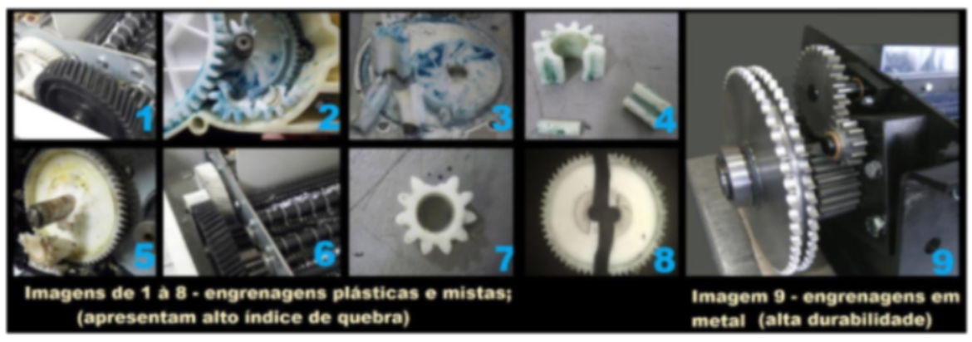
Tecidas estas explicações técnicas, é importante que para garantir a eficiência, qualidade, durabilidade do bem e melhor aplicação do erário quanto às fragmentadoras que serão incorporadas ao patrimônio público, que seja o edital revisto para que todas as engrenagens das fragmentadoras sejam metálicas, pois o modelo da TILIBRA com gaveta para 150 folhas tem todas as peças plásticas.

MODELO SUGERIDO PARA O ITEM 11:
CF1317: fragmentação em velocidade de 23 metros por minuto, todo sistema de corte em metal incluindo lâminas de corte, pentes raspadores e todas as engrenagens em aço, sem componentes plásticos, funciona continuamente sem esquentar por 1 hora sem pausas para resfriamento do motor, e tem capacidade simultânea para 15 folhas A4 75g/m², com corte em nível de segurança 5 (micro-partículas em 2x15mm), lixeira com volume de 30 litros, potência de motor de 600 watts: http://ebaoffice.com.br/fragmentadora_departamental-5-22.html
Valor unitário: R$ 4.100,00
Security S16 NEW 15 folhas A4 padrão 75g/m², velocidade de fragmentação de 23 metros por minuto, lixeira com volume de 30 litros, potência de 500 watts, regime contínuo de 30 minutos sem pausas para resfriamento, corte em nível de segurança P4 - partículas de 4x40mm de acordo com a Norma Din 66.399, engrenagens mistas):
https://www.ebaoffice.com.br/fragmentadora_de_escritorio-4-23.html Valor unitário: 2.600,00

DO PEDIDO:
Ante todo o exposto, o que se requer é que a presente impugnação seja devidamente processada e julgada com vistas a deferir o pedido e sanar as irregularidades apontadas com a consequente retificação do edital de licitação em acordo com a SÚMULA 473 do STF, segundo a qual a Administração deve revogar atos inconvenientes e inoportunos e anular os ilegais (Princípio da Autotutela), sugerindo-se o cancelamento do item 11 - fragmentadora, para que possam ser licitados em futura oportunidade corrigidos, por meio de melhor avaliação das especificações e pesquisa de preços, sem atraso dos demais itens desta licitação.
Termos em que pede e espera deferimento.
São Paulo, 27 de Novembro de 2025.

Suelen Brancaglioni - Administradora
317 IMPORTS COMERCIO IMPORTACAO E EXPORTACAO LTDA
CNPJ: 39.327.193/0002-06

